МИНИСТЕРСТВО НАУКИ И ВЫСШЕГО ОБРАЗОВАНИ

РОССИЙСКОЙ ФЕДЕРАЦИИ

ФЕДЕРАЛЬНОЕ ГОСУДАРСТВЕННОЕ БЮДЖЕТНОЕ ОБРАЗОВАТЕЛЬНОЕ

УЧРЕЖДЕНИЕ ВЫСШЕГО ОБРАЗОВАНИЯ

«РОССИЙСКИЙ ГОСУДАРСТВЕННЫЙ ПЕДАГОГИЧЕСКИЙ УНИВЕРСИТЕТ

ИМ А.И. ГЕРЦЕНА»



Основная профессиональная образовательная программа

Направление подготовки 09.03.01 Информатика и вычислительная техника

Направленность (профиль) «Технология разработки программного обеспечения»

форма обучения – очная

**Курсовая работа**

«Программный проект редизайна сервиса поиска и добавления вакансий студенческой биржи труда»

Обучающегося 3 курса

Косорукова Романа Сергеевича

Научный руководитель:

Кандидат физико-математических наук, ассистент

Жуков Николай Николаевич

Санкт-Петербург

2019

ОГЛАВЛЕНИЕ

1. ВВЕДЕНИЕ 4

2. МЕТОДОЛОГИЯ. СРОКИ РАБОТЫ НАД ПРОЕКТОМ 5

3. ПРОЕКТИРОВАНИЕ 7

4. ЗАКЛЮЧЕНИЕ 14

СПИСОК ЛИТЕРАТУРЫ 15

ПРИЛОЖЕНИЕ 1 17

# ВВЕДЕНИЕ

В настоящее время, практически любая компания имеет собственный сайт, который является для нее своеобразной визитной карточкой. Существует очень небольшое количество успешных компаний, у которых нет хотя бы небольшой странички в интернете. Также, компании используют специализированные сайты для того, чтобы найти себе будущих сотрудников. Самым популярным таким сайтом является <https://hh.ru>, но это далеко не единственный сайт для работодателей и соискателей. Рассмотрим сайт ЭМБиТ (Электронная Многопрофильная Биржа Труда), находящийся по адресу <http://embit.ru>. Данный сайт позволяет студентам найти себе работу и стажировку, а компаниям, соответственно, найти сотрудников, желающих работать.

В рамках данной курсовой работы необходимо разработать новую форму для поиска вакансий. Старая версия данной формы находится по адресу <http://embit.ru/poiskv.php>. Она не является современной, а значит не может обеспечить комфортную работу для потенциальных соискателей работы из-за большого количества полей, необходимых для заполнения.

Также, в рамках курсовой необходимо разработать прототип формы для создания вакансий со стороны работодателя. Она не должна сильно отличаться по дизайну от формы для поиска вакансий и также нуждается в редизайне [2].

Для того, чтобы разработанный дизайн удовлетворил заказчика, нужно действовать строго в рамках написанного ТЗ (Технического Задания). С Техническим Заданием можно ознакомиться в ПРИЛОЖЕНИИ 1.

# МЕТОДОЛОГИЯ. СРОКИ РАБОТЫ НАД ПРОЕКТОМ

Было принято решение, использовать методологию Agile, которая подразумевает «гибкий» подход к разработке ПО. Эта методология идеально подходит для данного проекта в рамках курсовой работы, потому что весь проект можно разделить на множество задач, которые выполняются в разных областях [13].

Чтобы ориентироваться в задачах проекта, была создана Канбан-доска, чтобы наглядно разделить весь проект на большое количество небольших задач. На Рисунке 1 можно ознакомиться с примером такой Канбан-доски [1].

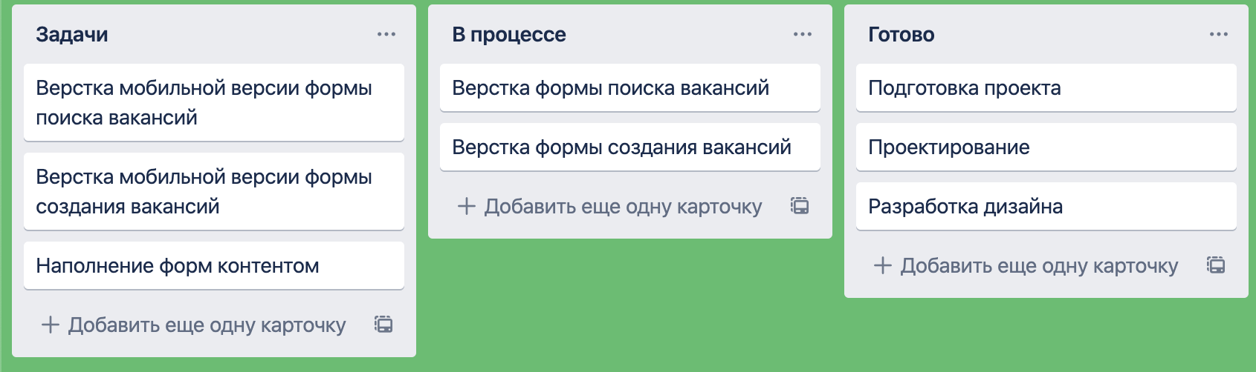

Рисунок 1. – «Канбан-доска»

Чтобы ориентироваться в сроках выполнения работы, была разработана диаграмма «Ганта», которая наиболее наглядно демонстрирует рекомендуемый прогресс в выполнении поставленных задач. Закрашенные ячейки на диаграмме говорят о том, что в какой-то конкретный день будет выполняться какая-то конкретная поставленная задача. С данной диаграммой «Ганта» можно ознакомиться на Рисунке 2.

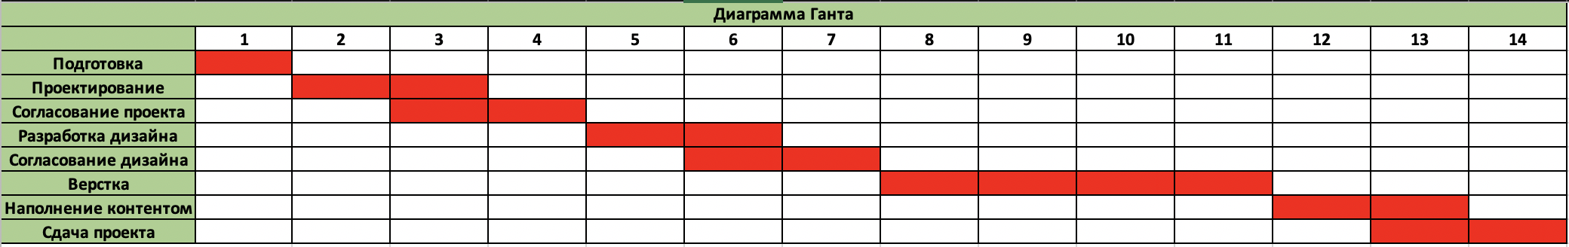

Рисунок 2. – «Диаграмма Ганта»

Представленная диаграмма гарантирует, что вся работа над проектом не занимает больше 14 календарных дней.

# ПРОЕКТИРОВАНИЕ

После проведенного анализа похожих по тематике и назначению сайтов, был сделан вывод, что некоторые пункты в форме поиска вакансий не являются обязательными (См. рис. 3). 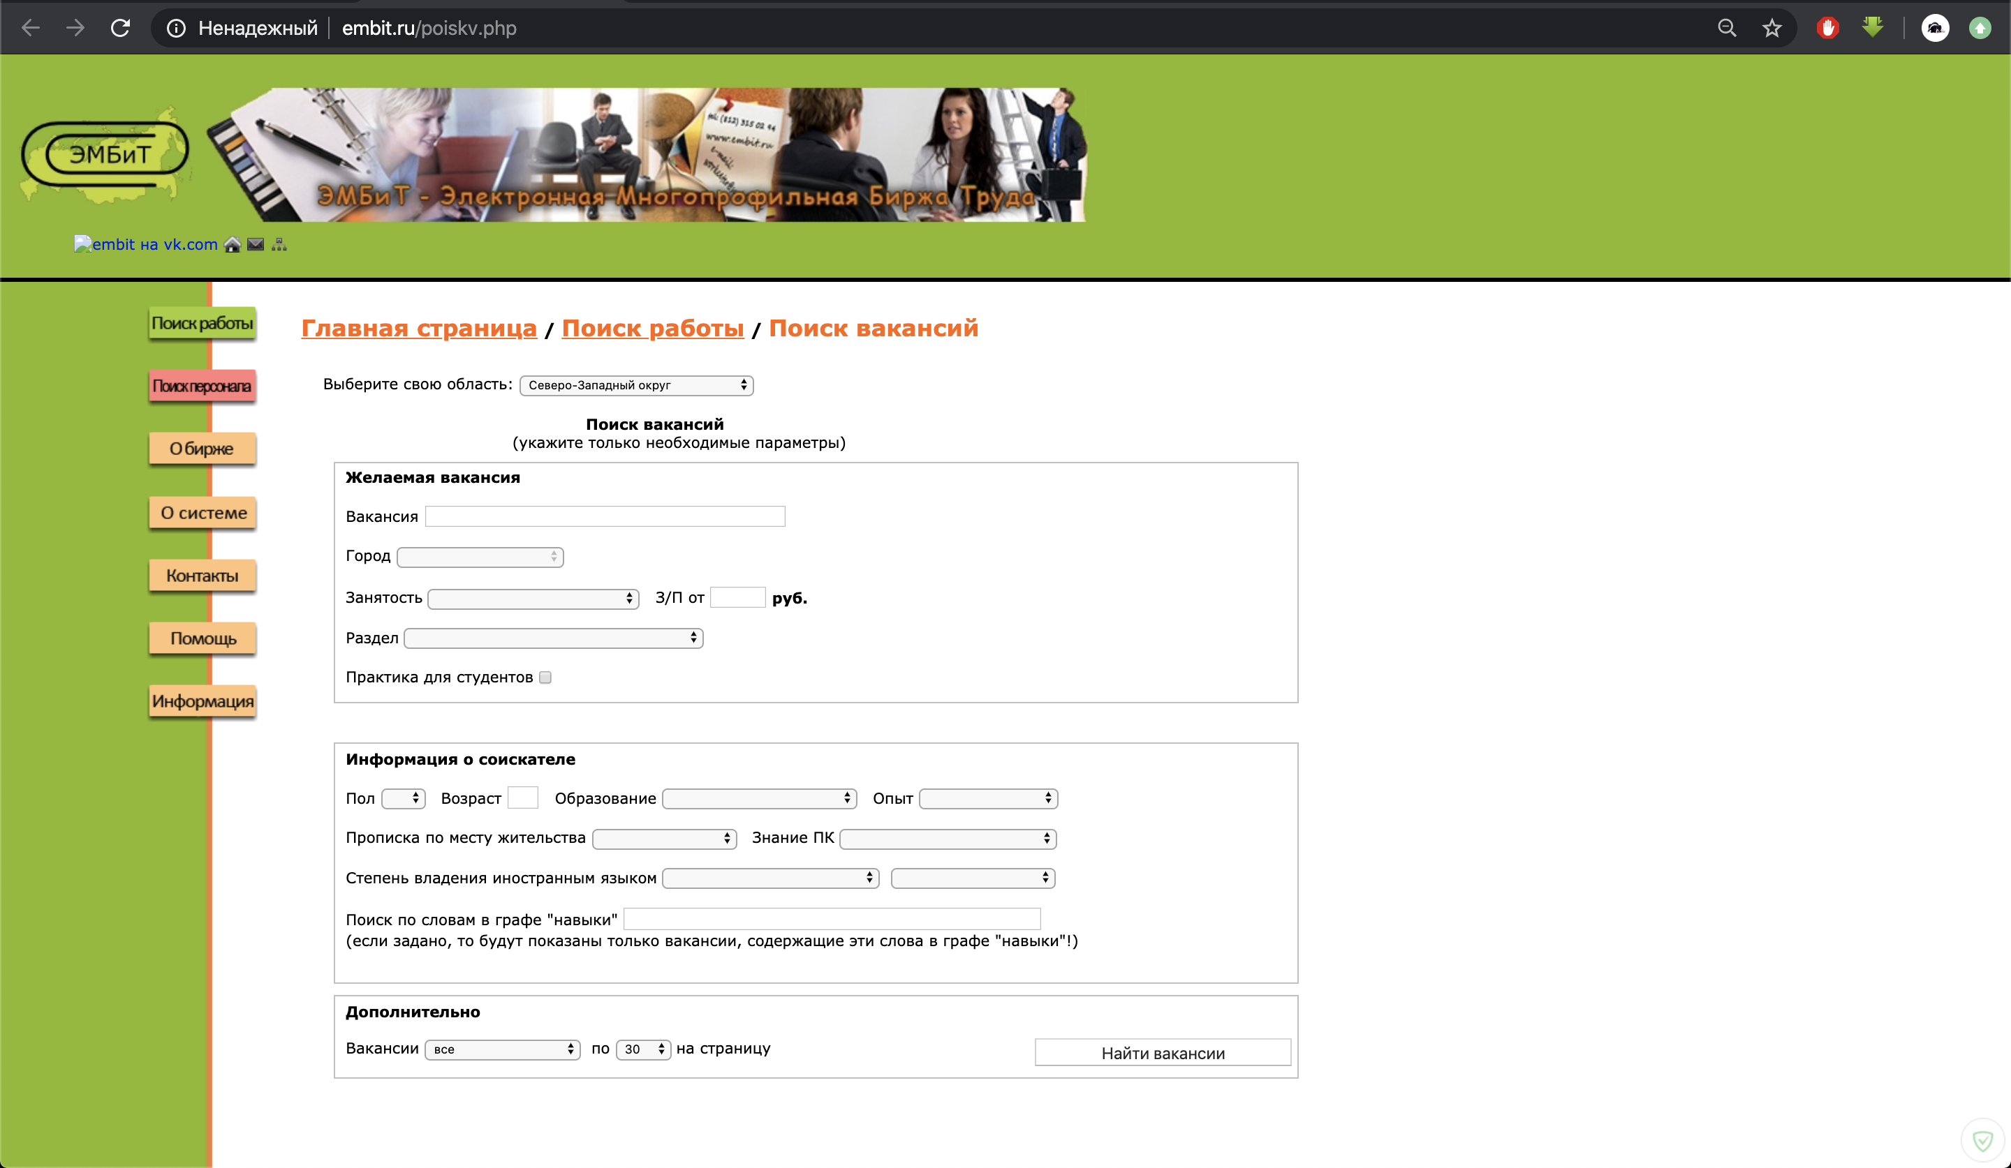

Рисунок 3. – «Форма поиска вакансий»

После проведенного исследования было принято решение, что такое большое количество пунктов в заполняемой форме может отталкивать потенциального клиента, потому что по данным сайта <https://hh.ru>, большинство пользователей не готовы тратить на заполнение подобной формы более 30 – 60 секунд. Именно поэтому мной было принять решение убрать лишние и оставить только пункты «Желаемая вакансия», «Город», «Удобная станция метро / район», «Тип занятости» и «Минимальный порог зарплаты», также было предусмотрено наличие чекбокса «Ищу место для практики», для того чтобы студенты могли себе искать место для прохождения практики.

Старая версия формы имела пункты личной информации о соискателе. Принято считать, что данную информацию безопасно предоставлят для компании только после того, как необходимая вакансия будет найдена – это сохранит личные данные соискателя от нежелательного распространения в сети интернет [14]. Полученный макет формы для поиска вакансий представлен на Рисунке 4.

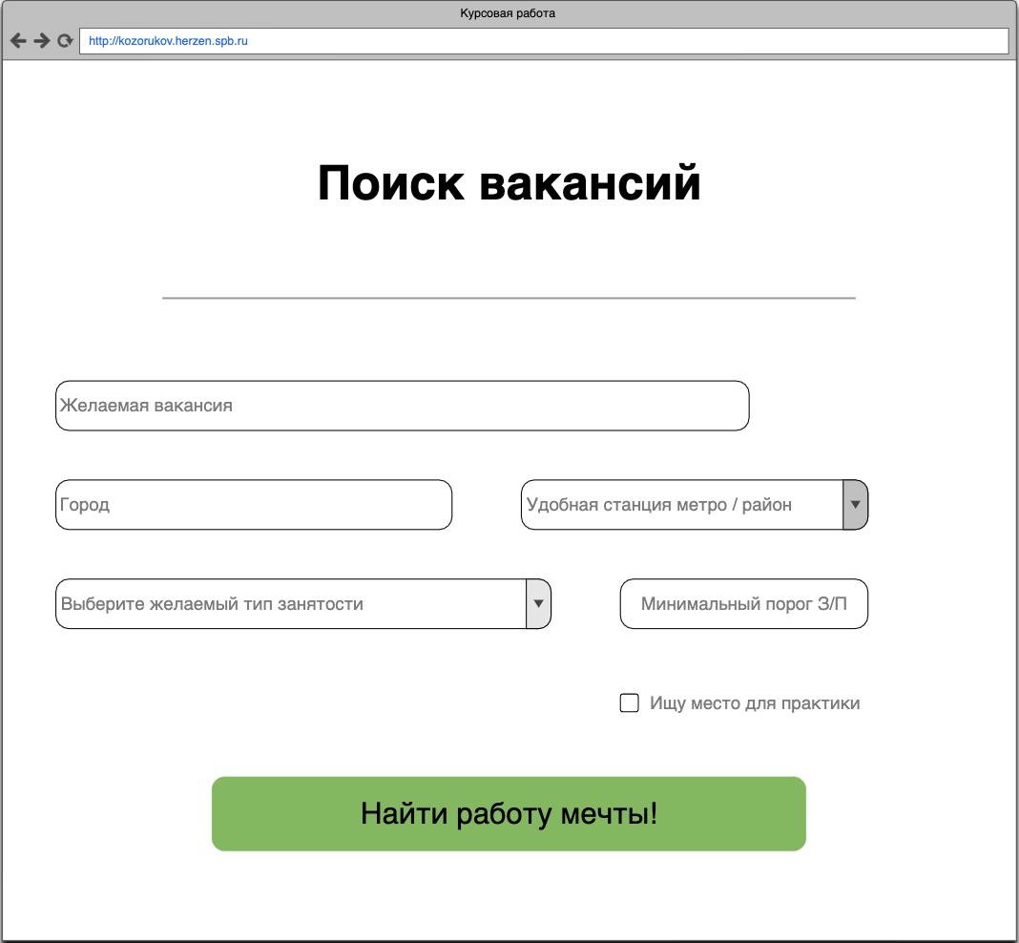

Рисунок 4. – «Новая форма поиска вакансий»

Свежие данные сайта www.ericsson.com говорят о том, что на смартфоны сегодня приходится две трети мобильных подключений по всему миру. Это указывает на то, что на данный момент в мире используются почти 5,5 миллиарда смартфонов. Это очень большое изменение по сравнению с предыдущим годом — рост составил 9%. За прошлый год стало использоваться на 450 миллионов смартфонов больше. А значит, с каждым годом процент людей, использующих смартфоны для выхода в интернет будет только увеличиваться, при чем в разы. В связи с этим, был разработан прототип этой же формы, но для мобильных устройств с меньшим разрешением экрана, чтобы все пользователи сети интернет чувствовали себя комфортно, заполняя форму поиска вакансии. С макетом мобильной версии можно ознакомиться на Рисунке 5.

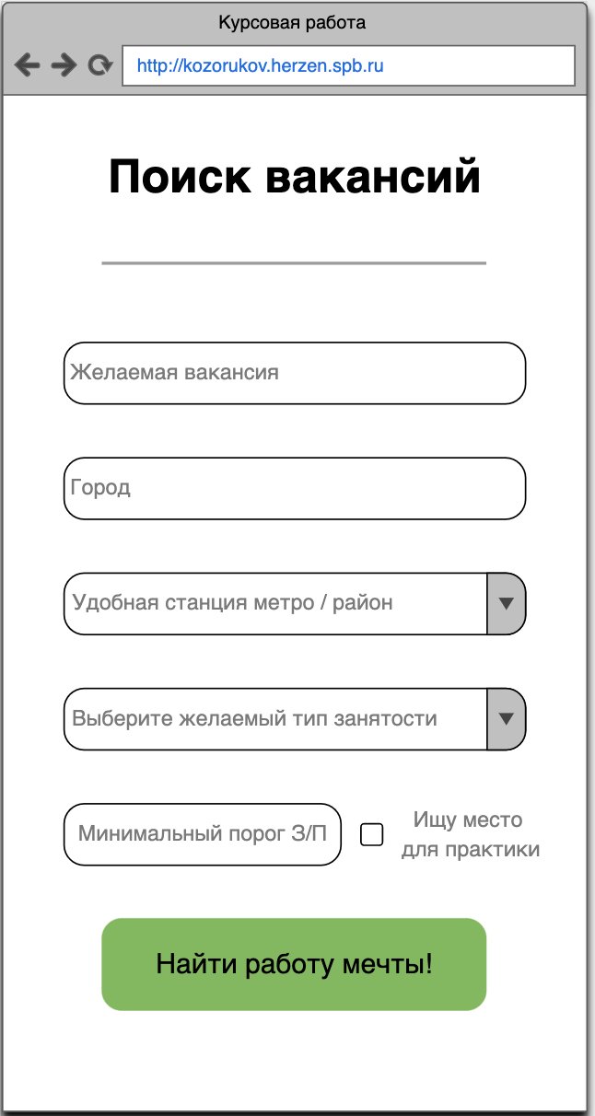

Рисунок 5. – «Мобильная версия для формы поиска вакансий»

Данная мобильная версия обладает более удобным интерфейсом, но при этом нисколько не отличается по функционалу от полной версии для настольных ПК.

Теперь рассмотрим форму добавления вакансии на сайт, которая находится по адресу <http://embit.ru/vacancyadd.php>. Также скриншот этой формы можно наблюдать на Рисунке6.

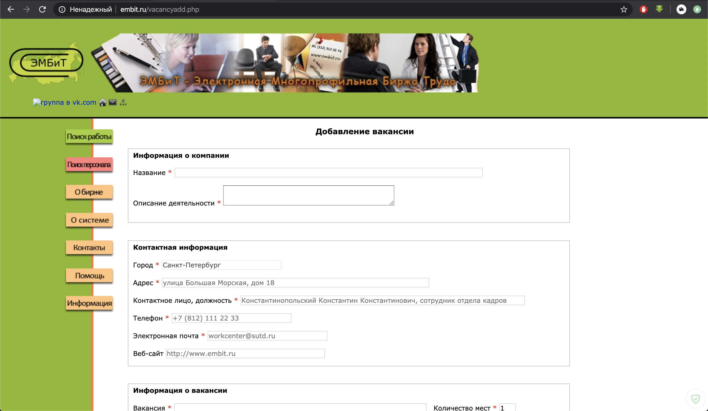

Рисунок 6. – «Форма добавления вакансий»

Новая форма для добавления вакансий была спроектирована таким образом, чтобы дизайн не сильно отличался от уже разработанной формы для поиска вакансий, что соответствует заявленному ТЗ. Пункты формы практически не отличаются от пунктов формы для поиска вакансий, чтобы максимально упростить алгоритм нахождения полностью соответствующих друг другу пар «вакансия – соискатель». Макет полученной формы для добавления вакансий на сайт представлен на Рисунке 7.

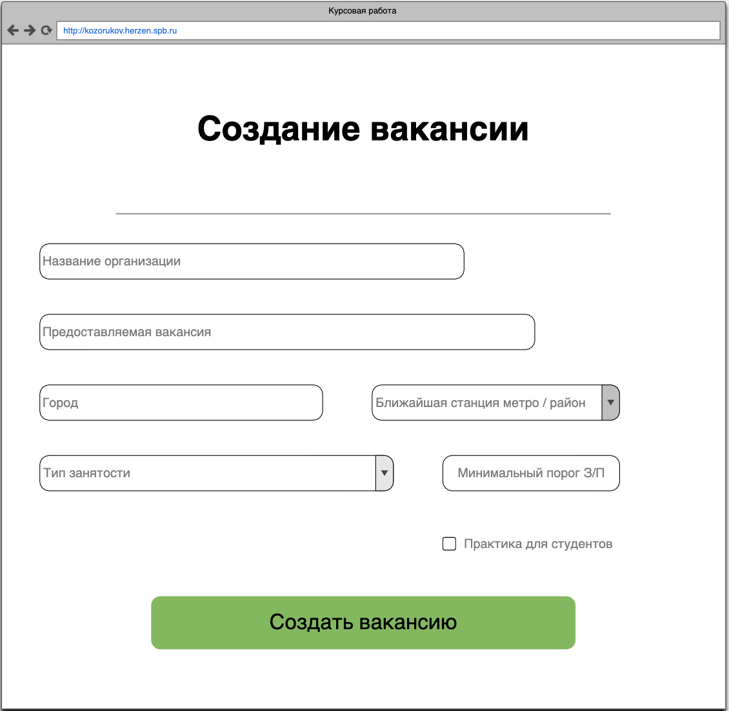

Рисунок 7. – «Новая форма добавления вакансий»

Мобильная версия для этой формы также была спроектирована для удобства работодателей – чтобы у них была возможность в максимально короткие сроки, не подходя к компьютеру, опубликовать на сайте информацию об освободившейся вакансии. Макет мобильной версии формы для добавления вакансий находится на Рисунке 8.

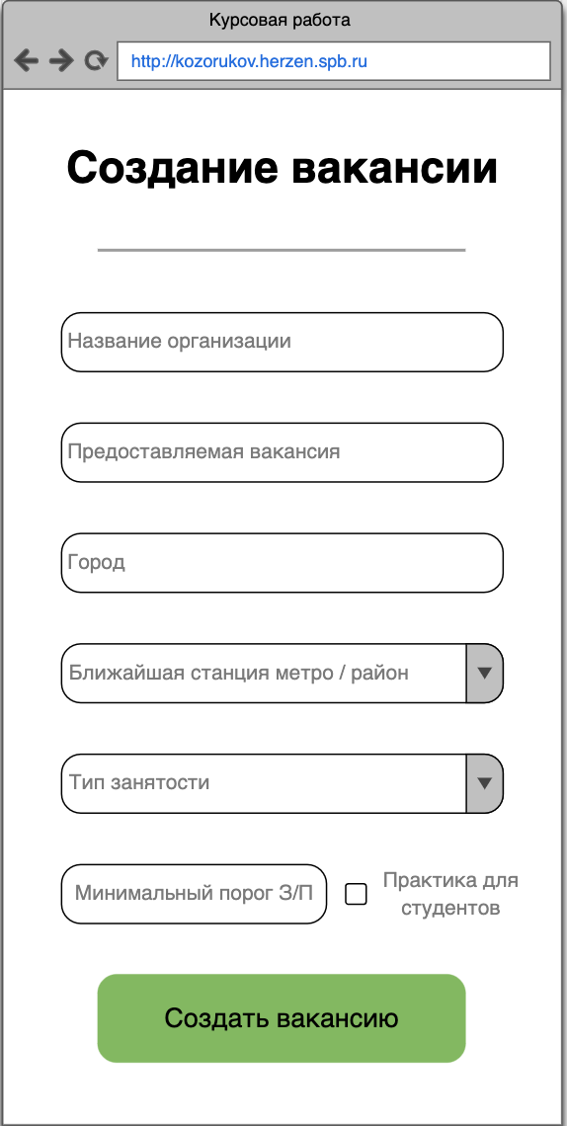

Рисунок 8. – «Мобильная версия для формы добавления вакансий»

Верстка всех представленных макетов в курсовой работе будет представлять из себя работу с языком разметки HTML5, языком стилей CSS3, языком программирования JavaScript, а именно с его библиотекой Node.js, отвечающей за серверную часть сайта, и системой управления базами данных MongoDB [1].

Техническим заданием предусматривается поддержка актуальных версий популярных браузеров как для ПК, так и для смартфонов. Это следует предусмотреть при верстке, так как некоторые браузеры поддерживает не все возможности используемых языков.

Что касается дальнейшей поддержки данных форм, то после верстки, доступ к доработке и исправлениям будет иметь только разработчик, так как формы не содержат никаких полей для постоянного обновления актуальной информацией. Это создаст неудобства и дополнительные денежные затраты со стороны заказчика, но данная мера является вынужденной для того, чтобы сайт оставался рабочим даже во время технической доработки.

# ЗАКЛЮЧЕНИЕ

Рассмотрим подробно, какие итоги были достигнуты в ходе выполнения курсовой работы:

* Разработано 4 формы для сайта ЭМБиТ: форма для поиска вакансий (полная и мобильная версии) и форма для добавления новых вакансий (полная и мобильная версии).
* Все разработанные макеты соответствуют современным требованиям к различным формам, так как удовлетворяют большинство пользователей небольшим количеством полей для заполнения.
* Дизайн полностью соответствует заявленному техническому заданию – разработан по принципу «оставить самое нужное».
* Мобильные версии разработанных страниц позволят людям в максимально короткие сроки опубликовать на сайте собственное резюме / информацию о свободной вакансии.
* Теперь формы для заполнения приятны и понятны для заполнения, не запрашивают никакие личные данные – что позволяет обезопасить личные данные пользователей от нежелательного распространения

В процессе написания курсовой работы был затронут вопрос актуальности разработки мобильных версий сайтов и форм, основываясь на исследование сайта www.ericsson.com, могу сказать, что актуальность будет только расти с каждым годом, раз уже сейчас большая часть пользователей интернета используют телефоны.

# СПИСОК ЛИТЕРАТУРЫ

1. Берд, Дж. Веб-дизайн.Руководство разработчика. / Дж. Берд. - СПб.: Питер, 2012. - 224 c.
2. Гарретт, Д. Веб-дизайн. Элементы опыта взаимодействия / Д. Гарретт. - СПб.: Символ-плюс, 2015. - 192 c.
3. Голомбински, К. Добавь воздуха! Основы визуального дизайна для графики веб и мультимедиа / К. Голомбински, Р. Хаген; Пер. с англ. Н.А. Римицан.. - СПб.: Питер, 2013. - 272 c.
4. Дакетт, Д. HTML и CSS. Разработка и дизайн веб-сайтов / Д. Дакетт. - М.: Эксмо, 2015. - 480 c.
5. Кирсанов, Д. Веб-дизайн: книга Дмитрия Кирсанова / Д. Кирсанов. - М.: Символ, 2015. - 368 c.
6. Кирсанов, Д. Веб-дизайн: книга Дмитрия Кирсанова / Д. Кирсанов. - СПб.: Символ-плюс, 2015. - 376 c.
7. Макнейл, П. Настольная книга веб-дизайнера / П. Макнейл. - СПб.: Питер, 2013. - 264 c.
8. Маркотт, И. Отзывчивый веб-дизайн: № 1 / И. Маркотт. - М.: Манн, Иванов и Фербер, 2012. - 176 c.
9. Нильсен, Я. Веб-дизайн: книга Якоба Нильсена / Я. Нильсен. - М.: Символ, 2015. - 512 c.
10. Седерхольм, Д. Пуленепробиваемый веб-дизайн. Библиотека специалиста / Д. Седерхольм. - СПб.: Питер, 2012. - 304 c.
11. Седерхольм, Д. Пуленепробиваемый веб- дизайн / Д. Седерхольм. - СПб.: Питер, 2012. - 304 c.
12. Сырых, Б.А. Современный веб-дизайн. Эпоха Веб 3.0. / Б.А. Сырых. - М.: Вильямс, 2014. - 368 c.
13. Сырых, Ю. Современный веб-дизайн. Эпоха Веб 3.0 / Ю. Сырых. - М.: Вильямс И.Д., 2013. - 368 c.
14. Сырых, Ю.А. Современный веб-дизайн. Эпоха Веб 3.0 / Ю.А. Сырых. - М.: Вильямс, Диалектика, 2013. - 368 c.
15. Сырых, Ю.А. Современный веб-дизайн. Настольный и мобильный / Ю.А. Сырых. - М.: Вильямс, 2014. - 384 c.
16. Фельке-Моррис, Т. Большая книга веб-дизайна / Т. Фельке-Моррис. - М.: Эксмо, 2012. - 608 c.

# ПРИЛОЖЕНИЕ 1

[Ссылка на ПРИЛОЖЕНИЕ 1](https://drive.google.com/file/d/1yxJxH_SH7-aRXU0EokOv95U_85aoOxWm/view?usp=sharing)

